INTERDOM 2
Communication

SYNTHESE de l’étude Amnyos à Mayotte
Diagnostic et prospective Emploi/Formation/Compétence à Mayotte
OPCALIA & OPCALIA AGEFOME Mayotte/Amnyos
Novembre 2008

Mayotte, terre de traditions et de modernité
Un renforcement indispensable des compétences pour un développement maîtrisé de l'île

Situé en plein cœur du Canal du Mozambique, Mayotte est un petit territoire d’Outre-Mer en plein essor, qui a fortement évolué ces dernières années, générant de nouveaux besoins tant économiques, sociaux, éducatifs… qu'en matière de formation professionnelle.

C'est dans ce cadre qu'en 2007, la structure de gestion du fonds mahorais pour la formation continue (Agefome FC) a signé une convention avec le réseau Opcalia et a souhaité ainsi s'inscrire dans une démarche de développement, d'exigence et de qualité pour la formation professionnelle à Mayotte.

Afin d'avoir une vision fine de la situation locale et des besoins en emploi, en compétences et en formation pour l'ensemble des secteurs d'activité du territoire, Opcalia et Opcalia Mayotte ont lancé la conduite d'un diagnostic sur l'articulation Emploi/Formation/Compétences à Mayotte, diagnostic résolument tourné vers l'opérationnel. Une attention particulière a été portée à la lutte contre l'illettrisme et à l'acquisition des savoirs de base.

Les acteurs locaux ont été mobilisés 9 mois durant pour donner leur vision du territoire, exprimer leurs besoins en matière de recrutement, de formation ou encore de gestion des ressources humaines et mettre en commun un certain nombre d'idées. Une enquête téléphonique a également été menée auprès de 176 entreprises mahoraises (d'au moins 1 salarié), tous secteurs confondus.

UN ENVIRONNEMENT SOCIO-ÉCONOMIQUE EN PLEINE MUTATION

Le territoire de Mayotte a connu et connaît encore actuellement des changements forts touchant l'ensemble de la société mahoraise et ayant une répercussion sur les besoins à la fois en matière d'emploi, de compétences et de formation.

Sept grands facteurs sont structurants pour la société mahoraise. On note ainsi des évolutions en matière de :
  - Démographie : croissance démographique, jeunesse de la population, densité… Cela se traduit par des besoins éducatifs et sociaux importants.
  - Développement économique : croissance économique basée sur un investissement principalement public mais aussi sur un bon dynamisme du secteur privé ; diversité du tissu économique ; économique principalement tertiaire, très peu industrielle ; société authentique et de traditions. On observe ainsi une montée en puissance de certains secteurs d'activité (BTP, services aux entreprises, commerce) et des potentialités pour d'autres (services aux particuliers, santé et action sociale, agro-alimentaire, tourisme). On note également une montée des valeurs de réussite liées à l’éducation et à la compétence.
  - Structuration du territoire spécifique avec la concentration des activités économiques, des pratiques de recrutement sur un bassin élargi, etc. Cela se traduit par une structuration spécifique des activités et un développement économique hétérogène sur le territoire.
  - Marché du travail : augmentation de la population active mais baisse du taux d'activité (due à l'augmentation de l'âge d'entrée sur le marché du travail par un phénomène d'allongement des études et à des départs à la retraite plus nombreux) ; arrivée chaque année de nombreux jeunes sur le marché du travail ; prédominance de l'activité publique et des activités tertiaires. Ces évolutions entraînent une nécessaire montée en compétences générale et la question de mise en relation des compétences disponibles et des besoins
  - Système éducatif : très fort développement du système éducatif et du système de formation dans son ensemble (y compris pour l'enseignement supérieur) avec un accroissement exponentiel du nombre d'élèves et d'étudiants, et donc de fait du nombre d'enseignants et d'encadrants administratifs. On note donc une augmentation générale du niveau de qualification mais le système est encore jugé défaillant (nombreux jeunes sans qualification).
  - Reconfiguration institutionnelle avec notamment :
  - L'application depuis le 1er janvier 2008 de nouveaux codes de droit commun (consommation, tourisme…)
  - Le transfert de compétences (formation des demandeurs d’emploi et coordination globale de la formation professionnelle) de l’Etat à la collectivité territoriale depuis le 1er janvier 2008 également
  - La signature d’une convention entre Agefome FC et Opcalia
  - La mise en place récente des trois chambres consulaires et de l’ANPE.
  - Poursuite du déploiement d’un dialogue social actif autour notamment de la Commission consultative du Travail et avec la mise en place des dispositifs d’assurance sociale (Assurance Chômage, CAF, sécurité sociale).

DES BESOINS FORTS POUR RENFORCER ET DÉVELOPPER LES COMPÉTENCES AU NIVEAU LOCAL

Il est nécessaire d'avoir à la fois une lecture globale des besoins, relevant directement de la structuration de l'économie mahoraise et de ses évolutions, et une lecture spécifique par secteur en fonction des constats d'évolution propres à chacun. Apparaissent :

  - Des besoins de recrutement : les entreprises locales ont pour la plupart élargi leur effectif récemment. Plus de deux tiers de l'échantillon des entreprises interrogées au cours de l'étude avaient recruté dans les 12 mois précédents et 57% éprouvent également la nécessité de renforcer de manière prioritaire leur équipe en place. L'accroissement du nombre d'emplois sur l'île devrait donc se poursuivre et générer des besoins en recrutement. Il s'agit de répondre de manière la plus adaptée, tout d'abord à partir des compétences locales puis sur un bassin de recrutement élargi lorsque les compétences requises ne sont pas disponibles localement.

  - Des besoins de formation en lien avec
    - Les savoirs de base, de manière prioritaire. Près de la moitié des entreprises interrogées évoquent des besoins en matière de savoirs de base, qui apparaissent comme ceux à privilégier à plus court terme.
    - Les compétences techniques à travers des formations qualifiantes (CACES, FIMO…) mais aussi des formations pour s'approprier les évolutions technologiques et réglementaires (hygiène, sécurité…) et des formations pour acquérir des compétences transversales (marketing, commercial, vente, comptabilité-gestion…) avec à chaque fois une adaptation spécifique en fonction du secteur concerné.
    - Les besoins relatifs à chaque secteur pour lesquels ont été identifiées certaines spécificités tant en terme de nouvelles compétences à intégrer dans les entreprises que de compétences à développer pour les personnes déjà en poste.

  - Et des besoins liés à la structuration de l'offre de formation. Au regard de l'évolution de la situation socio-économique locale et des besoins soulignés par les entreprises, les besoins de formation ont fortement évolué. La fonction « Formation » est encore faiblement structurée au sein des entreprises locales et majoritairement (86% de l'échantillon) gérée directement par le Directeur général de la structure.

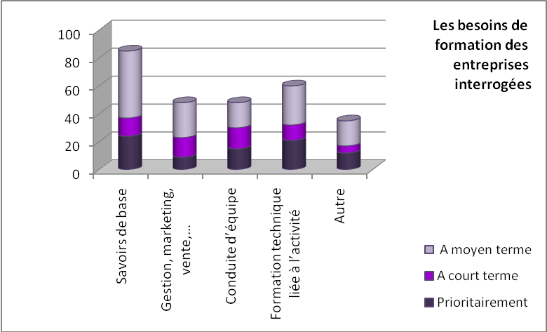

Source : enquête téléphonique 2008

Du côté de l'offre de formation, on compte 32 organismes de formation. L'offre apparaît insuffisante par rapport aux nombreux besoins, qui devraient continuer à croître dans les années à venir, et surtout inadaptée aux évolutions. Le secteur doit se structurer en s'appuyant sur l’identification des besoins des publics visés, la nécessaire prise de conscience par les entreprises que la formation est un réel investissement économique, l’information des entreprises sur la réglementation pour qu’elles puissent anticiper et le renforcement de la capacité d’ingénierie locale et de la structuration collective de l’offre de formation. Enfin, il est important que les acteurs de la formation professionnelle se coordonnent pour une meilleure visibilité et une plus grande cohérence de l’offre de formation à l'échelle du territoire.

LA LUTTE CONTRE L'ILLETTRISME : UNE PRIORITÉ ABSOLUE

Si l'on n'a pas pu mesurer précisément le nombre personnes confrontées à des problèmes d'illettrisme ou d'alphabétisation, il est sûr que le phénomène n'est pas isolé.

La grande majorité des entreprises, tous secteurs confondus, est confrontée à des difficultés liées aux savoirs de base et à l'illettrisme de certains salariés. Elles font part de besoins à privilégier à court terme et ce, pour plusieurs raisons.
Si jusqu'à récemment, il était encore possible pour un salarié de ne pas maîtriser les savoirs de base dans son travail quotidien, l'application des normes de sécurité et d'hygiène nécessite aujourd'hui l'acquisition d'un niveau minimum de lecture et d'écriture. Ces savoirs de base apparaissent donc comme étant une condition de maintien dans l'emploi. Ceci est d'autant plus fort que les besoins concernent tant les personnels d'exécution que les personnels d'encadrement (chefs d'équipe par exemple).
En outre, la non maîtrise des savoirs fondamentaux (lire, écrire, compter, savoirs informatiques…) peut constituer un obstacle pour la montée en qualification de certains salariés et peut ainsi bloquer les parcours professionnels. D'autant plus que chaque année arrivent sur le marché du travail des jeunes avec un niveau de qualification supérieur et que la concurrence sur le marché du travail s'accroît. Les entrepreneurs y sont très attentifs car l'augmentation récente du SMIG, en vue du rattrapage du niveau du SMIC métropolitain d'ici 2010, a pour conséquence le nécessaire accroissement de la productivité des entreprises et donc la nécessaire montée en compétences des salariés.

Afin de maintenir les personnels en poste et/ou leur permettre de construire et de sécuriser leurs parcours professionnels, les savoirs de base constituent une problématique prioritaire des entreprises mahoraises, à travers :
  - Un besoin assez général de maîtrise du français et des autres savoirs de base au sein des entreprises, mais également pour les demandeurs d’emploi.
  - Une plus grande motivation des salariés pour augmenter le taux de réussite des formations.
  - Une plus forte visibilité globale de tous les dispositifs existants, leurs spécificités, leur articulation.
  - D'un renforcement de l’ingénierie de formation sur cette question spécifique.

Les entreprises mais aussi les organismes de formation souhaitent donc mettre en œuvre de nouvelles formes d'apprentissage des savoirs fondamentaux et ont fait part de la volonté de réfléchir à des outils communs et à une mutualisation plus forte entre les différents acteurs intervenant dans la lutte contre l’illettrisme (institutionnels, entreprises, organismes de formation…) pour y répondre.

L'identification précise des besoins et des attentes de chaque individu doit être réalisée en amont de chaque session de formation pour une plus grande chance de réussite. Cela demande du temps et des outils (grille d'analyse des besoins…) qui pourraient être créés collectivement et utilisées par tous les organismes de formation afin d'offrir une lecture partagée des besoins et donc d'offrir une réponse la plus adaptée. Il s'agit en effet d'adapter chacune des formations au plus près de la situation personnelle et professionnelle de chaque individu (compétences, appétences, régularité et objectifs d'utilisation de la langue française au quotidien, etc.).

CINQ PISTES D'ACTIONS, TOURNÉES VERS UNE ACTION RAPIDE ET EFFICACE

- Le renforcement des partenariats autour de la formation professionnelle
Objectif : coordonner les actions et les financements de la formation professionnelle afin de mettre les individus au cœur de leur parcours de professionnalisation et d'optimiser les actions menées par les différents acteurs (Opcalia, Conseil Général, État, entreprises…). Pour ce faire, il s'agit d'encourager un rôle actif d'Opcalia au sein du partenariat local et d'organiser le(s) partenariat(s) autour de trois missions particulières :
  - L'observation
  - La mise en place d'actions communes ou coordonnées
  - La communication

- Une anticipation nécessaire à la réforme de la formation
Objectif : anticiper les différentes évolutions (modalités de la collecte, taux de collecte, nouveaux dispositifs…) qui devraient ou pourraient être introduites à Mayotte suite à la réforme de la formation professionnelle ou encore à l'éventuelle départementalisation du territoire. Il s'agit de développer :
  - Un renforcement de la fonction d’accompagnement et de conseil au sein d'Opcalia Mayotte
  - L'accompagnement des entreprises pour une identification fine des besoins et un travail d'articulation au sein de chacun des secteurs
  - Une contribution active d'Opcalia Mayotte à la structuration de l’offre de formation

- Le renforcement et la structuration de la formation pour la lutte contre l’illettrisme et les savoirs de base
Objectif : Répondre de manière collective, coordonnée et efficace afin de faire de cet enjeu fort et reconnu par tous, une priorité pour l'entrée de Mayotte dans la société de la connaissance, l'amélioration de l'emploi de la population locale (maintien des personnels en poste, progression dans l'emploi, montée en compétences…), le développement des emplois et de l'amélioration de la productivité des entreprises mahoraises ainsi que pour le développement de l'économie locale. Il s'agit de favoriser :
  - Des actions d'identification fine des besoins selon les secteurs d'activité, les entreprises et selon les individus
  - La mise en place d'n guichet unique de lutte contre l'illettrisme
  - Un positionnement fort et coordonné de l'offre de formation, tant dans l'accompagnement des entreprises dans la réponse à leurs besoins que dans le suivi des actions

- La structuration de l'offre de formation
Objectif : structurer différemment l'offre de formation afin de répondre aux besoins des entreprises et des salariés. Il s'agit de guider :
  - Le renforcement de la capacité de structuration de l'offre de formation
  - L'accompagnement spécifique des petites entreprises vers la formation professionnelle
  - L'organisation d'une communication autour de l'offre de formation

- Une priorisation des besoins sectoriels
Objectif : répondre de manière hiérarchisée aux différents besoins de formation et de renforcement des compétences, exprimés par les entreprises selon leur secteur d'activité. Il s'agit de conduire :
  - La hiérarchisation nécessaire des besoins sectoriels
  - L'accompagnement des entreprises vers des démarches collectives
  - L'anticipation des besoins liés à de futures évolutions réglementaires

QUELQUES DONNÉES CHIFFRÉES

Quelques données générales de cadrage

Plus de 186 000 habitants recensés en 2007, dont plus de la moitié a moins de 20 ans et dont plus d'un tiers est étranger (Comores principalement).
Une population active de 44 500 personnes en 2002 pour 31 500 emplois à Mayotte en 2002
Plus d'un emploi sur deux est un emploi public

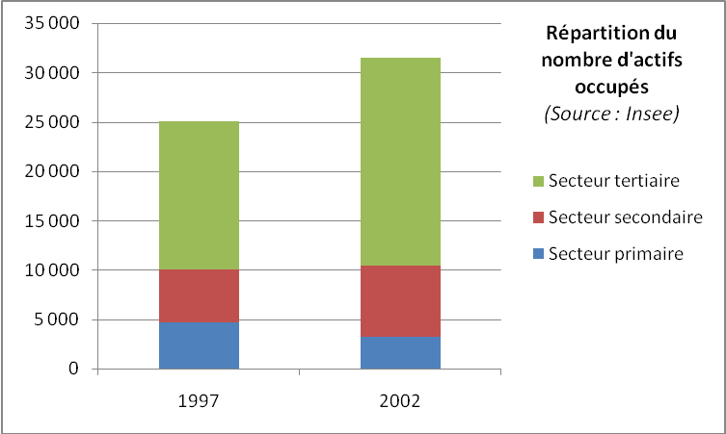
Deux tiers des emplois sont issus du secteur tertiaire

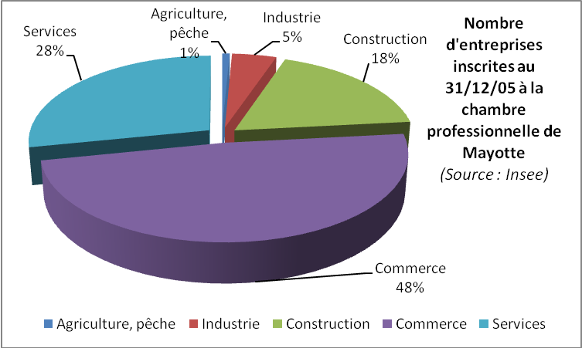

Plus de 7 000 entreprises articulées autour de secteurs prédominants (commerce, BTP/logement, services aux entreprises et automobile) et de secteurs en développement ou présentant un potentiel de développement (Santé/Action sociale, Agro-alimentaire, Tourisme, Énergies alternatives)

73 300 élèves en 2007
Source : Vice-rectorat

Quelques données issues de l'enquête "Entreprises"

57% des entreprises ayant répondu à l’enquête éprouvent la nécessité de renforcer de manière prioritaire leur équipe en place. Ces besoins sont particulièrement notables dans les secteurs de la construction (40% des besoins recensés), de l’automobile et transports, du commerce et encore des activités de comptabilité/études/ingénierie.

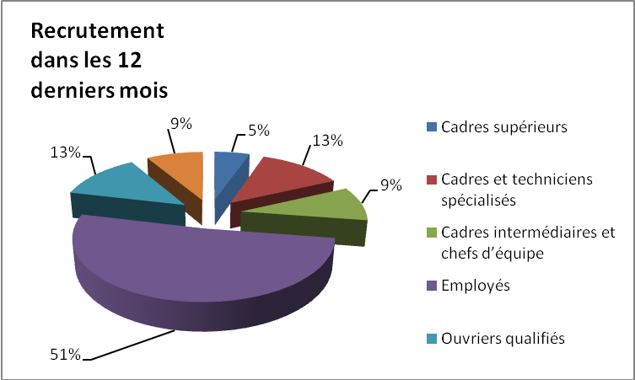
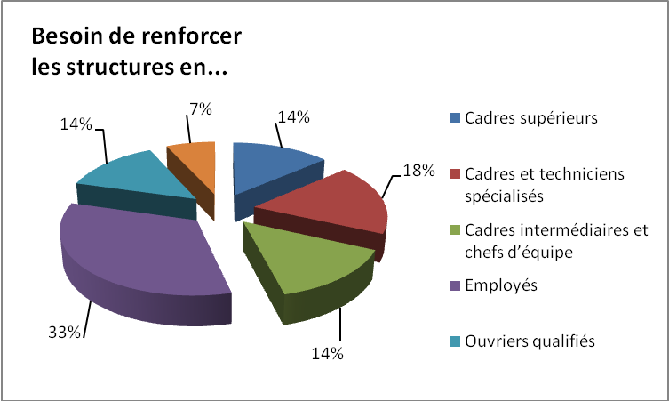

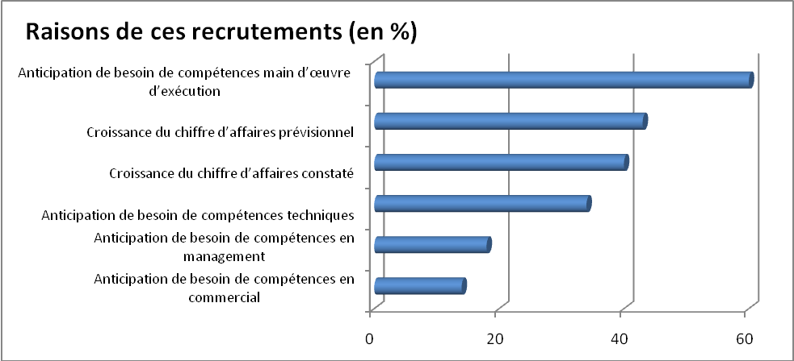

Sur les 74 entreprises susceptibles d’embaucher du personnel prochainement :
  - 42% d'entre elles pensent qu'elles pourront facilement trouver des profils adéquats, que ce soit par mobilité interne et/ou par recrutement externe.
  - A l'inverse, 58% d'entre elles ne pensent pas trouver facilement un profil adapté à leurs besoins en raison d’une absence de main d’œuvre qualifiée disponible, des conditions de travail difficiles du poste et de la rémunération considérée comme trop faible.

Aujourd'hui, 42% de ces entreprises ont des postes vacants.

En matière de formation, 145 des entreprises interrogées (83%) pensent que certains facteurs sont susceptibles de faire évoluer leurs besoins en qualification et donc en formation dans les mois et années à venir. Il s’agit :
  - De l’évolution même de l’activité de l’entreprise (extension et/ou diversification des activités) : 67% des entreprises répondantes.
  - De l’introduction de nouvelles technologies : 49% des entreprises répondantes.
  - De l’évolution de la réglementation (y compris en ce qui concerne la sécurité et les démarches qualité) : 39% des entreprises répondantes.

Les besoins sectoriels identifiés

